TD de chimie n°12
Activation – Application aux alcools et aux phénols

TD : exercices n°3-4-5-8
Notions et contenus | Capacités exigibles
Activation nucléophile des alcools et phénols.  Formation d’alcoolates par réaction acido-basique ou d’oxydo-réduction.  Synthèse de Williamson. | Comparer la nucléophilie d’alcools de différentes classes à l’aide d’arguments stériques.  Comparer la nucléophilie d’un alcool et de son alcoolate  Choisir une base pour déprotoner un alcool ou un phénol à partir d’une échelle de pK_{a}.  Proposer un mécanisme limite en analysant les conditions opératoires et les caractéristiques structurales des réactifs.  Proposer une voie de synthèse d’un étheroxyde dissymétrique.
Activation électrophile des alcools :  - Activation in situ par protonation  . déshydratation acido-catalysée d’un alcool tertiaire (conditions opératoires, régiosélectivité et stéréosélectivité éventuelles, mécanisme limite E1) ; compétition substitution-élimination dans le cas des alcools secondaires et tertiaires.  . conversion d’un alcool en halogénoalcane par action d’une solution concentrée d’halogénure d’hydrogène (conditions opératoires, mécanismes limites).  - Formation d’esters sulfoniques  . formation d’alcène par élimination basique sur un mésylate (conditions opératoires).  . formation d’halogénoalcane par substitution sur un tosylate ou un mésylate (conditions opératoires).  . formation d’époxyde par substitution intramoléculaire. | Interpréter la formation de produits indésirables par la compétition entre les réactions de substitution et d’élimination.  Comparer les réactivités des liaisons carbone-groupe caractéristique dans le cas des halogénoalcanes, des alcools, des esters sulfoniques et des ions alkyloxonium.  Prévoir les produits pouvant se former lors de la déshydratation d’un alcool, indiquer le ou les produits majoritaires.  Préciser la stéréosélectivité éventuelle de la formation d’époxydes.  Commenter dans une synthèse multi-étapes le choix d’une activation in situ par protonation ou par passage par un tosylate ou un mésylate.

Exercice 1 : Réactions à compléter
Compléter les réactions suivantes. On essaiera au maximum d'équilibrer les équations. Si plusieurs produits sont possibles, indiquer celui obtenu majoritairement. On donnera les mécanismes pour les réactions marquées d'une (*).
- (*) 1-méthylcyclohexan-1-ol, chauffé en présence d'acide phosphorique →
- propan-1-ol + chlorure de thionyle →
- cyclopentanol + tribromure de phosphore →
- (*) butan-1-ol, chauffé à 50°C en présence d'acide sulfurique →
(*) butan-1-ol, chauffé à 160°C en présence d'acide sulfurique →
Indication : les produits majoritairement obtenus sont différents à 130°C et à 160°C
- (*) 1-phényléthanol + acide chlorhydrique concentré →
- (*) 1-phényléthanol, chauffé en présence d'acide sulfurique →
- (*) chlorure de benzyle (Ph-CH₂-Cl) + propan-2-olate de sodium →
- (*) 2-iodo-2-méthylpropane + éthanolate de sodium →
- (*) propan-2-ol en présence de chlorure de mésyle en solution dans la pyridine →
- (*) propan-2-ol en présence de chlorure de tosyle et de pyridine (1 éq) et d'iodure de potassium (1 éq) →

Exercice 2 : Synthèses
À partir du butan-2-ol, comment obtenir les composés suivants :
a) but-2-ène b) 2-méthoxybutane c) 2-bromobutane ?

Exercice 3 :
Le cyclohexan-1,2-diol A est mis à réagir avec du chlorure de tosyle (1 éq) en milieu basique pour former un composé B. Ce composé B évolue ensuite dans le milieu réactionnel en composé C de formule brute : C₆H₁₀O.
- Représenter les structures des composés A et B.
- Combien d'insaturations possède le composé C ? Proposer 3 formules topologiques pour C correspondant aux conditions expérimentales.
- Le spectre IR de C est donné ci-dessous. Donner sa formule topologique ainsi que le mécanisme de sa formation. Sur quel paramètre expérimental peut-on jouer pour obtenir majoritairement C ?
- Quelle condition sur la stéréochimie de A est nécessaire pour que cette réaction soit possible ?
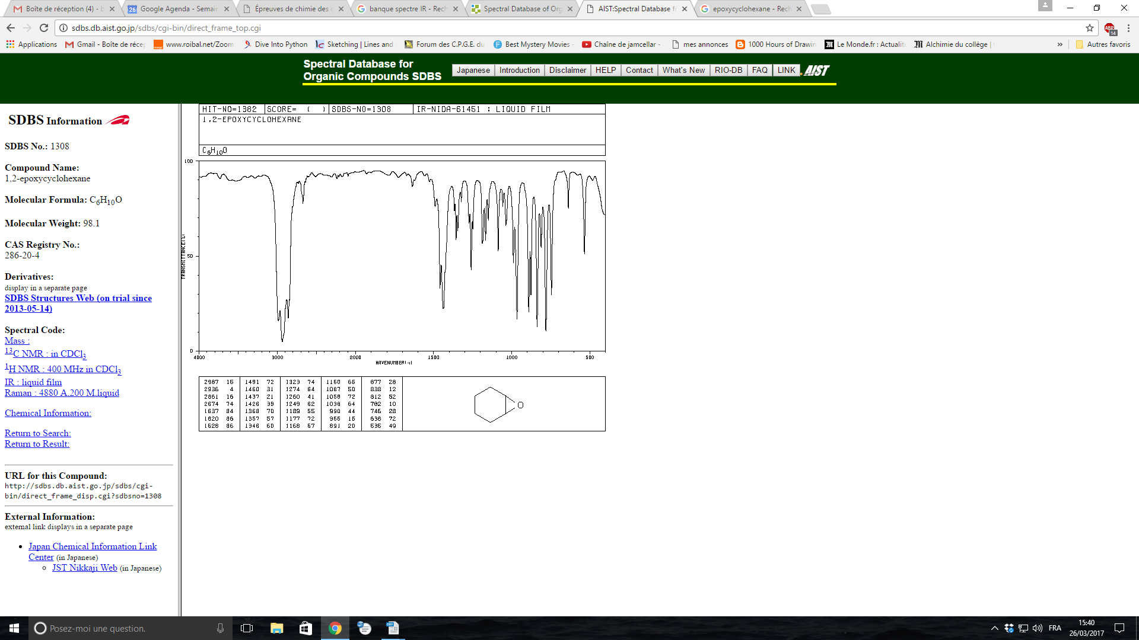

Exercice 4 : Déshydratation d’un alcool
L’alcool ci-contre est chauffé en présence d’acide sulfurique. On obtient quatre composés (sans tenir compte de la stéréochimie) dont l’un est majoritaire.
- Déterminer la structure de ces composés et discuter leurs proportions relatives.
- Proposer un mécanisme expliquant la formation du produit majoritaire.

Exercice 5 : Synthèse de Williamson
On considère la réaction dont l'équation bilan est donnée ci-après. Cette réaction a lieu dans un solvant adapté dont on ne précise pas la nature ici.

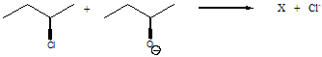
La molécule X formée a pour formule brute C₈H₁₈O.
- Nommer les deux réactifs et donner le descripteur stéréochimique relatif au carbone asymétrique de chacun des deux réactifs.
- Proposer deux réactifs permettant de transformer le butan-2-ol en dérivé chloré correspondant.
Donner les équations bilans correspondantes.
- Proposer deux réactifs permettant de transformer le butan-2-ol en alcoolate correspondant.
Donner les équations bilans correspondantes et la nature de la réaction chimique réalisée.
- Donner la formule topologique du composé X sans tenir compte de la stéréochimie.
- Dans l'hypothèse d'un mécanisme S_{N}1, préciser la stéréochimie de X : le(s) produit(s) est-il (sont-ils) optiquement actif(s) ?
- Même question dans l'hypothèse d'un mécanisme S_{N}2.
- Lors de cette synthèse, des sous-produits carbonés sont à redouter, préciser lesquels et les nommer ; indiquer (sans le détailler) le mécanisme vraisemblable par lequel ils se forment.
Exercice 6 : Synthèse du gaz moutarde
Les thiols R-SH dérivent de la molécule de sulfure d'hydrogène H₂S comme les alcools dérivent de la molécule d'eau H₂O. Les sulfures R-S-R sont analogues aux éthers-oxydes. L'un d'entre eux, le gaz moutarde, a été utilisé comme arme chimique lors de la première guerre mondiale. Nous étudions sa synthèse : L'action de l'hydrogénosulfure de sodium NaSH sur l'oxacyclopropane A (ou époxyéthane : cycle à 3 atomes contenant un atome d'oxygène et deux groupements -CH₂-) conduit à un composé B puis, après réaction acido-basique intramoléculaire, à C. L'action de C sur A conduit à D puis après hydrolyse, à E.
L'action du chlorure de thionyle SOCl₂ , qui transforme tout groupe hydroxyle en atome de chlore, donne le gaz moutarde F.
-> Identifier tous les composés de A à F et expliquer leur formation.

Exercice 7 : Synthèse d'un pseudogaianolide (d'après Agro)
La fin de la synthèse d'un pseudogaianolide utilisé en chimiothérapie consiste à traiter longuement et à chaud le composé A ci-contre par le chlorure de tosyle dans la pyridine.
- Justifier que le groupe tosylate TsO⁻ est un excellent groupe nucléofuge.
- Le composé final B a pour formule brute C₁₅H₂₀O₃. Donner sa structure. Quel type de réaction est effectuée dans la dernière étape ?
- Préciser les trois rôles joués par la pyridine.
- Préciser les fonctions chimiques de A puis justifier le choix de cet enchaînement réactionnel.

Exercice 8 : Synthèse d'un parfum
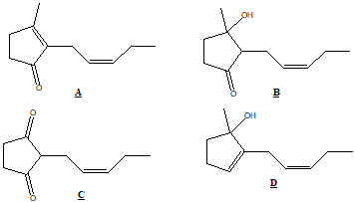
La cis-jasmone A (ci-dessus) est intermédiaire important dans le domaine de la parfumerie.
- Proposer une formule mésomère pour la molécule A.
La molécule A admet comme précurseur la molécule B (passage de B à A en une étape de synthèse).
- Comment réaliser le passage de B à A ? Donner le mécanisme. Peut-il se former d'autres produits que A ? Pourquoi A est-il majoritaire ?
- La molécule B peut-elle présenter plusieurs configurations ? (On suppose la configuration de la double liaison fixée.) Si oui, les indiquer clairement et préciser leur relation d'isomérie. Doit-on isoler l'une d'entre elles pour accéder à A ?
La molécule B admet elle-même comme précurseur la molécule C.
- Les deux fonctions cétones sont-elles équivalentes ? Comment réaliser le passage de C à B ? Que dire du rendement de cette réaction ?
La cis-jasmone A admet comme autre précurseur l'alcool D. Le passage de D à A se fait en milieu aqueux acide en présence d'un oxydant de type CrO₃. Le mécanisme fait intervenir un isomère de constitution D' de D.
Indication : un oxydant comme CrO₃ oxyde les alcools primaires en acides carboxyliques, les alcools secondaires en cétones et n'oxyde pas les alcools tertaires.
- Proposer une explication pour le passage de D à A, préciser en particulier le(s) carbocation(s) rencontré(s).
Exercice 9 :
Proposez un mécanisme qui vous semble plausible pour chacune des réactions suivantes.

(a)
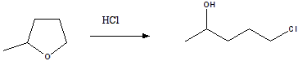
(b)
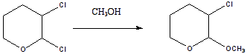

(c)
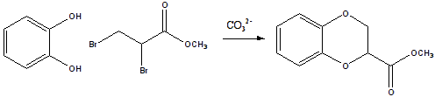

Données : pKa(HCl/Cl⁻) = -7 ; pKa(ROHR' ⁺/ROR') = -3,5 ; pKa(ROH₂⁺/ROH) = -2 ; pKa(HCO₃⁻/CO₃²⁻) = 10 ; pKa(PhOH/PhO⁻) = 8-11.

Eléments de correction

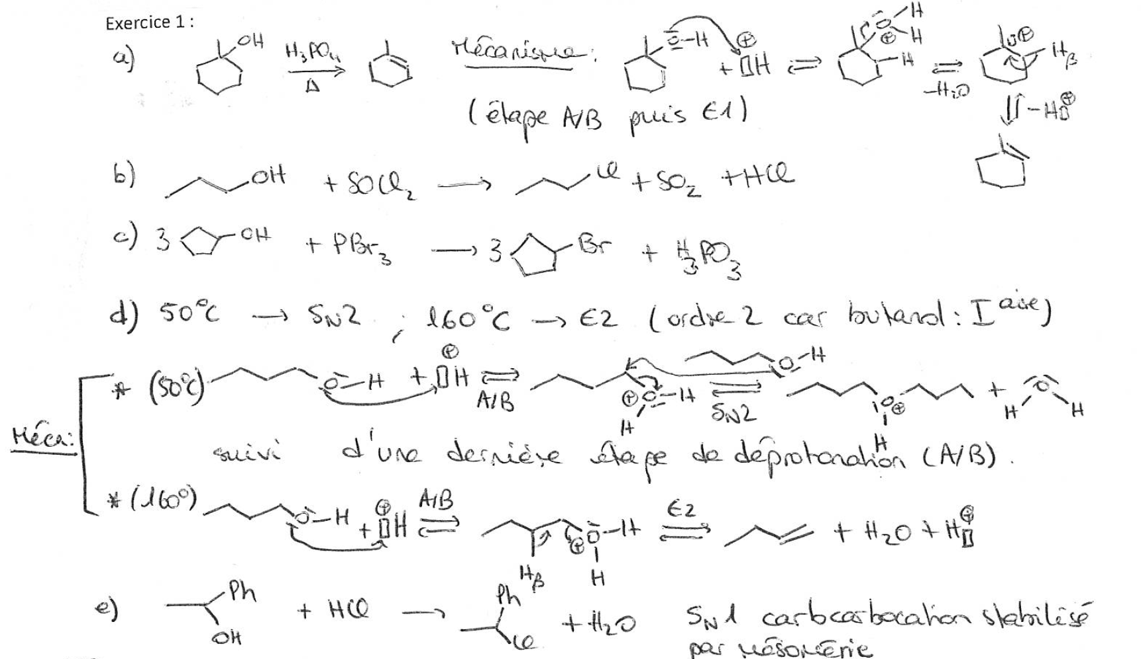
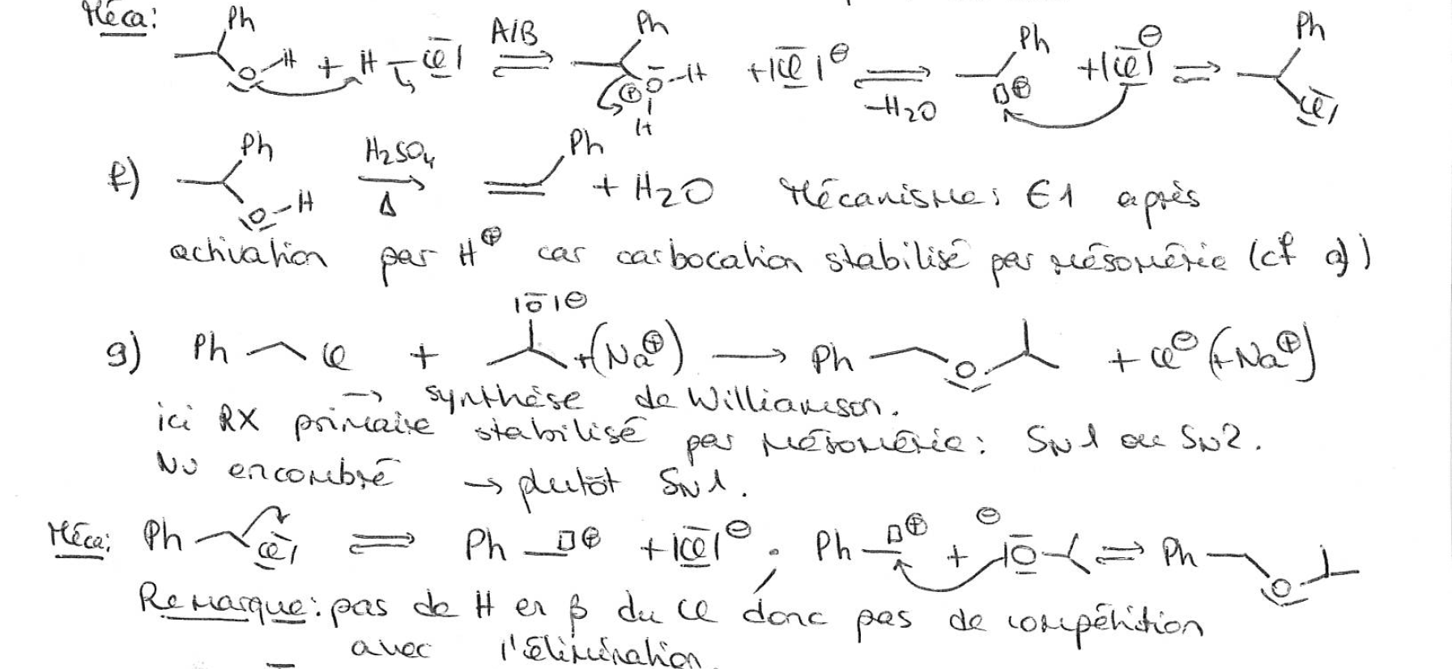
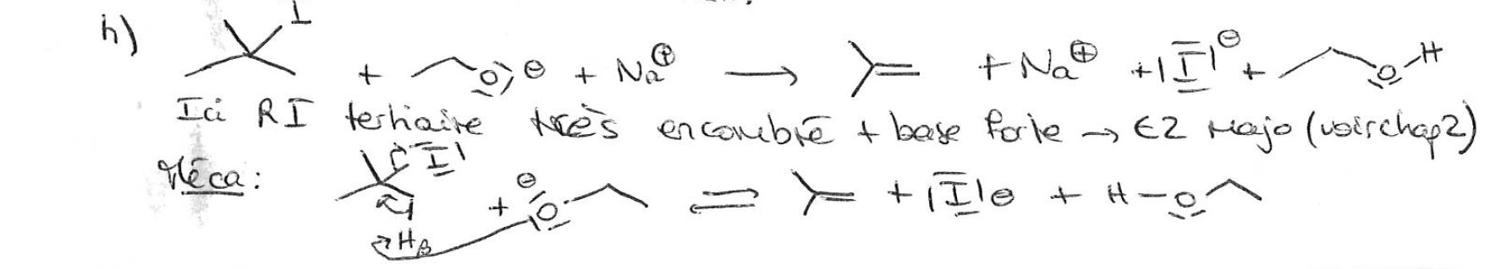
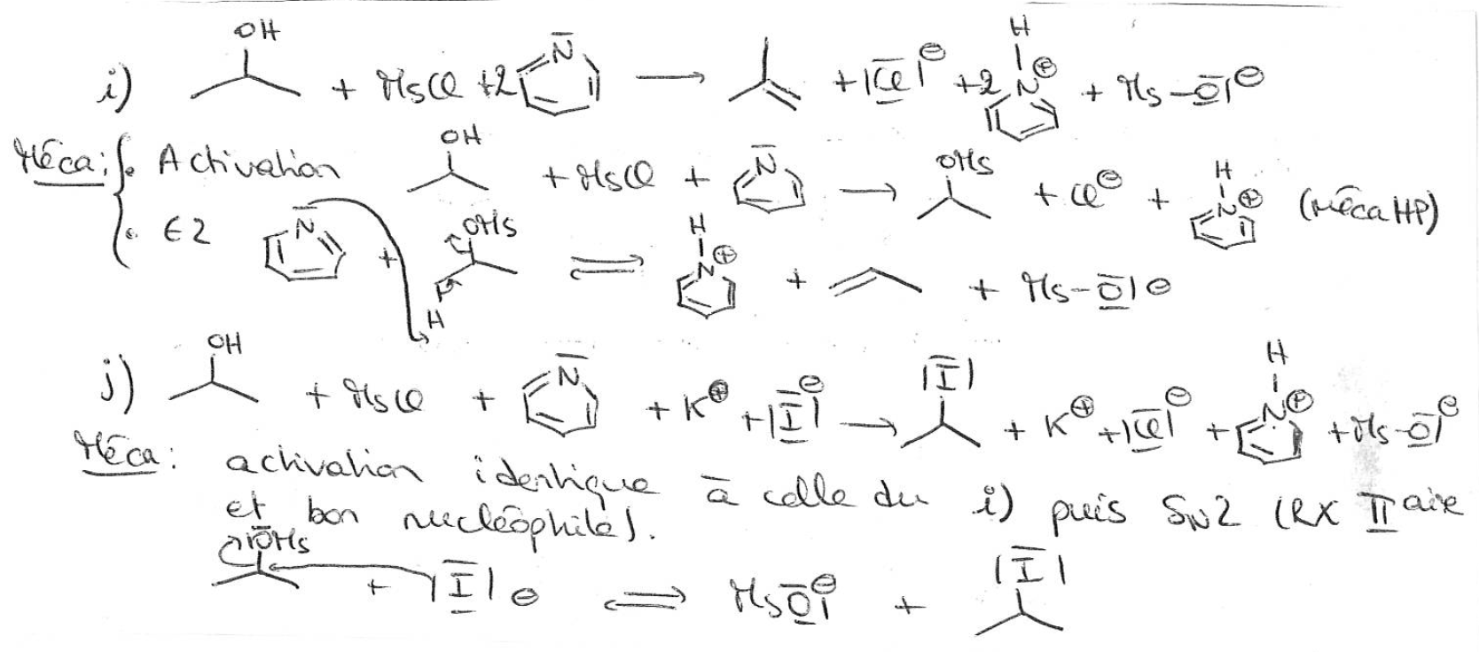

Exercice 2 :
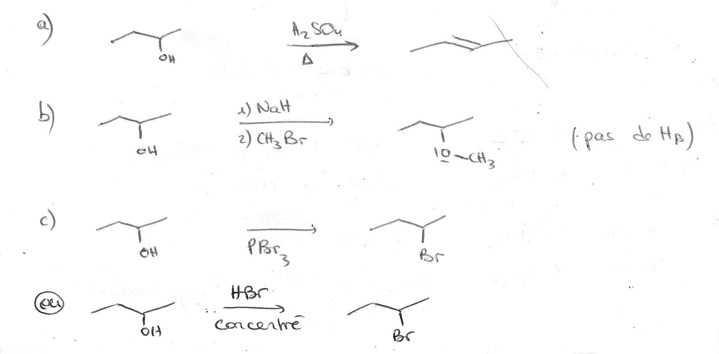

Exercice 6 :
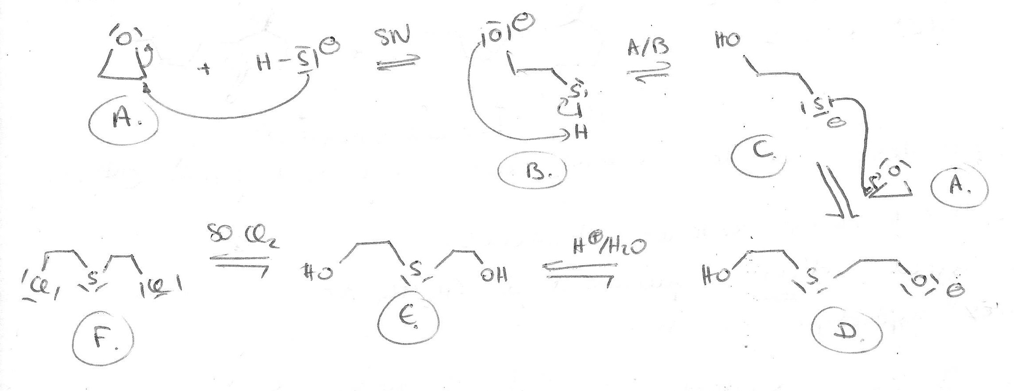

Exercice 7 :
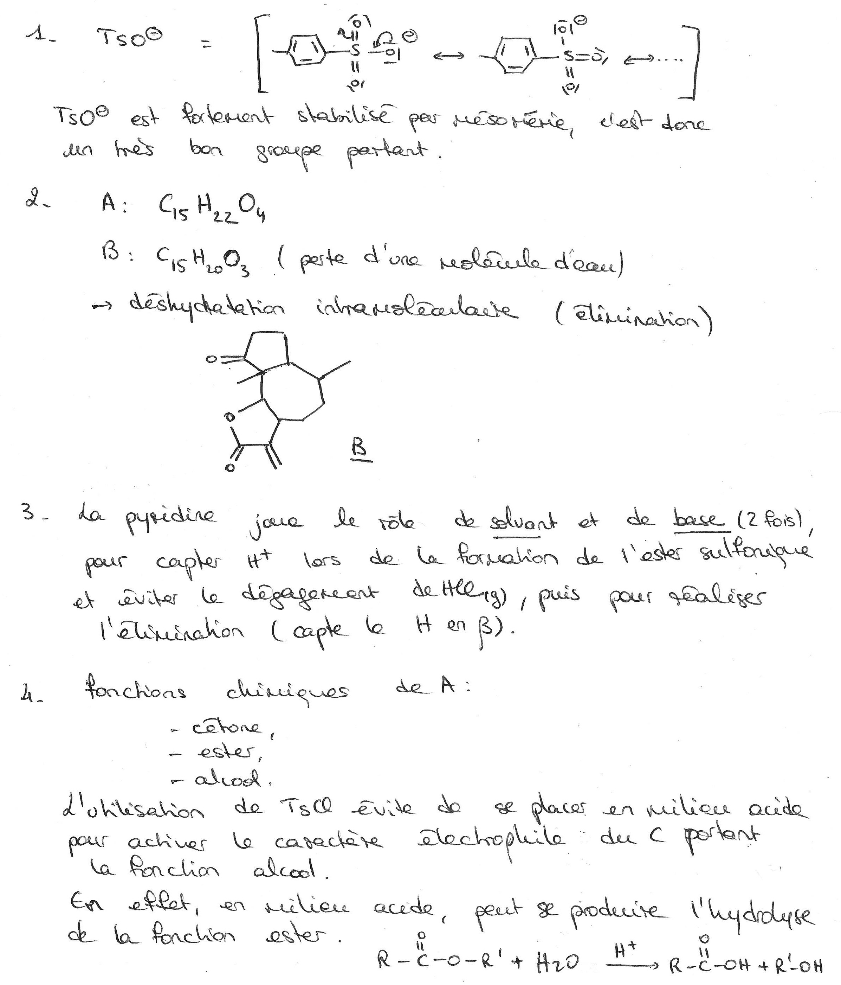

Exercice 9 :
